Информация от УВД по ЮЗАО от 28.08.2024
28.08.2024
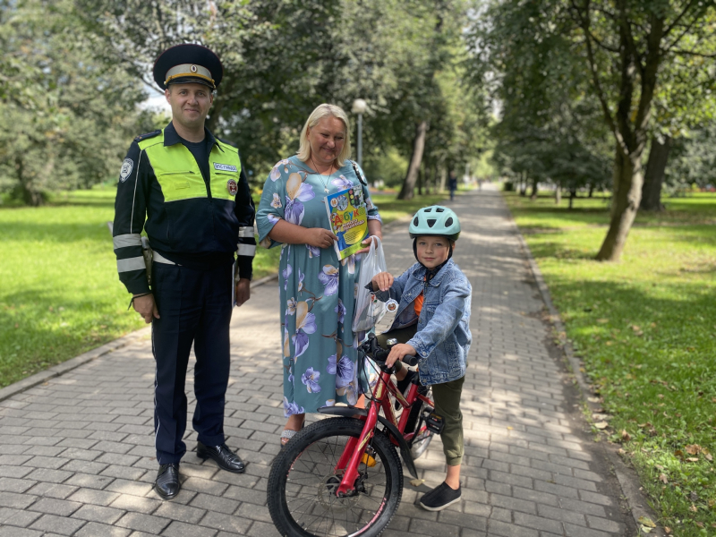
Участковые уполномоченные полиции ОМВД России по району Южное Бутово задержали подозреваемого в незаконной постановке на миграционный учет иностранных граждан
Участковыми уполномоченными полиции ОМВД России по району Южное Бутово задержан мужчина, подозреваемый в незаконной регистрации граждан.
Установлено, что сотрудниками полиции в ходе несения службы на обслуживаемой территории выявлен житель столицы, который в своей квартире, расположенной в жилом доме на Изюмской улице, незаконно зарегистрировал 6 приезжих иностранных граждан, при этом никто из них никогда там не проживал и не проживает, потому что помещение фактически им предоставлено не было. Следовательно, мужчина умышленно создал условия для незаконного пребывания иностранных граждан на территории Российской Федерации.
По данному факту ОД ОМВД России по району Южное Бутово возбуждено уголовное дело по признакам преступления, предусмотренного статьей 322.3 УК РФ «Фиктивная постановка на учет иностранного гражданина или лица без гражданства по месту пребывания в Российской Федерации». В отношении подозреваемого избрана мера пресечения в виде подписки о невыезде и надлежащем поведении.
Пресс-служба УВД по ЮЗАО
(499) 129-75-56
Оперативные сотрудники ОМВД России по району Южное Бутово задержали подозреваемого в краже
Сотрудники уголовного розыска ОМВД России по району Южное Бутово задержали подозреваемого в краже из организации.
Установлено, что злоумышленник, проникнув в помещение салона красоты, расположенного на Изюмской улице, воспользовался отсутствием людей вокруг и похитил денежные средства в размере 2 тысяч рублей из кассы, а также мобильный телефон стоимостью 6 тысяч рублей, после чего с похищенным скрылся.
В результате проведенных оперативно-розыскных мероприятий сотрудниками полиции с помощью системы камер видеонаблюдения установлен и задержан по месту проживания в Московской области подозреваемый, им оказался 19-летний приезжий молодой человек. Похищенным он распорядился по своему усмотрению.
Следствием ОМВД России по району Южное Бутово возбуждено уголовное дело по признакам преступления, предусмотренного частью 2 статьи 158 УК РФ «Кража». В отношении подозреваемого избрана мера пресечения в виде подписки о невыезде и надлежащем поведении.
Пресс-служба УВД по ЮЗАО
(499) 129-75-56
Управление внутренних дел ЮЗАО Москвы приглашает граждан на службу
УВД по ЮЗАО ГУ МВД России по г. Москве приглашает граждан на службу.
УВД по ЮЗАО ГУ МВД России г. Москвы приглашает на службу граждан:
- в возрасте от 18 до 40 лет, проживающих в городе Москве или ближайшем Подмосковье,
- имеющих высшее образование на должности:
1. участковый уполномоченный полиции,
2. оперуполномоченный отделения уголовного розыска,
3. следователь и дознаватель,
4. инспектор ДПС;
- граждан имеющих полное среднее или среднее специальное образование на должности: полицейский ППСП, полицейский-водитель ППСП.
Социальные гарантии сотрудников органов внутренних дел:
- Ежегодный оплачиваемый отпуск от 40 до 60 суток, в зависимости от стажа службы.
- Бесплатный проезд на любом общественном транспорте г. Москвы Бесплатное медицинское обслуживание.
- Санаторно-курортное лечение.
- Право на льготное зачисление детей сотрудников в дошкольные и общеобразовательные учреждения.
- Возможность получения второго высшего образования в образовательных организациях системы МВД России с сохранением заработной платы и предоставлением оплачиваемого учебного отпуска.
- Сотрудникам, зарегистрированным за пределами г. Москва, возмещается оплату съёмного жилья в г. Москве от 22000 до 50000 рублей, в зависимости от семейного положения.
- После 10 лет службы (выслуги лет) имеется возможность получения субсидии на приобретение жилья.
Заработная плата сотрудника органов внутренних дел составляет от 65000 до 110 тысяч рублей, в зависимости от замещаемой должности.
По вопросу трудоустройства обращаться в отдел кадров УВД по ЮЗАО ГУ МВД России по г. Москве (м. «Профсоюзная», г. Москва, ул. Кржижановского, д. 20/30, к. 7, тел.: 499-124-47-13, 8-999-011-73-12) или в территориальные органы внутренних дел ЮЗАО г. Москвы.
Пресс-служба УВД по ЮЗАО
(499) 129-75-56
Сотрудники УВД по ЮЗАО столицы призывают граждан сообщать о фактах коррупции
Полиция юго-запада столицы призывает граждан сообщать о фактах коррупции.
Коррупция - злоупотребление служебным положением, дача взятки, получение взятки, злоупотребление полномочиями, коммерческий подкуп либо иное незаконное использование физическим лицом своего должностного положения в целях получения выгоды в виде денег, ценностей, иного имущества или услуг имущественного характера, для себя или для третьих лиц. Коррупцией также является совершение перечисленных деяний от имени или в интересах юридического лица.
В соответствии с законодательством Российской Федерации совершение коррупционных правонарушений может повлечь уголовную, административную, гражданско-правовую и дисциплинарную ответственность.
КоАП РФ предусмотрена ответственность за незаконное вознаграждение от имени юридического лица (ст. 19.28 КоАП РФ).
В Трудовом кодексе Российской Федерации существует возможность привлечения работника организации к дисциплинарной ответственности в связи с совершением им коррупционного правонарушения в интересах или от имени организации.
Уголовный кодекс Российской Федерации предусматривает уголовную ответственность за получение взятки, дачу взятки, посредничество в этих противоправных деяниях и др.
Лицо, давшее взятку, либо участвующее посредником во взяточничестве, освобождается от уголовной ответственности, если оно активно способствовало раскрытию и (или) расследованию преступления и добровольно сообщило о совершенном преступлении в орган, имеющий право возбудить уголовное дело, либо в отношении него было совершено вымогательство взятки.
Если вам стали известны факты совершения таких правонарушений, просим сообщить по телефонам: 8 (499) 124-47-01, 8 (499) 124-47-02.
Пресс-служба УВД по ЮЗАО
(499) 129-75-56
Полицейские ОМВД России по району Коньково задержали подозреваемого в краже из магазина
Участковые уполномоченные полиции ОМВД России по району Коньково задержали подозреваемого в краже.
Установлено, что злоумышленник, воспользовавшись тем, что за его действиями никто не наблюдает, похитил из продуктового магазина различный товар, а после чего с похищенным скрылся. Сумма материального ущерба составила более 3,5 тысяч рублей.
В результате проведенных проверочных мероприятий с помощью камер видеонаблюдения сотрудниками полиции установлен и задержан подозреваемый - 31-летний житель столицы. Похищенный товар он успел сбыть, а денежными средствами распорядился по своему усмотрению.
По данному факту в отношении мужчины дознанием ОМВД России по району Коньково возбуждено уголовное дело по признакам преступления, предусмотренного частью 1 статьи 158 УК РФ «Кража». В отношении подозреваемого избрана мера пресечения в виде подписки о невыезде и надлежащем поведении.
Пресс-служба УВД по ЮЗАО
(499) 129-75-56
Сотрудники Госавтоинспекции юго-запада Москвы в рамках профилактики провели беседы в парке
Госавтоинспекторы УВД по ЮЗАО провели профилактическую беседу в парке для детей и их родителей.
Сотрудники Госавтоинспекции провели профилактическую работу в парке отдыха, направленную на обучение детей и их родителей правильному поведению во время улично-дорожного движения.
В ходе акции в парке «Воронцовские пруды» инспекторы ДПС рассказали детям и их родителям правила безопасного поведения при переходе через проезжую часть при движении на велосипедах и самокатах, уделили особое внимание защитной экипировке и напомнили, что на верхней одежде обязательно иметь светоотражающие элементы в темное время суток. Всем маленьким участникам сотрудники полиции подарили подарки.
Пресс-служба УВД по ЮЗАО
(499) 129-75-56
Сотрудники полиции ОМВД России по району Котловка задержали жителя столицы за уклонение от административного надзора
Сотрудниками УУП ОМВД России по району Котловка задержан житель столицы, уклоняющийся от административного надзора.
Установлено, что в ходе отработки обслуживаемой территории при проведении проверочных мероприятий задержан ранее судимый 31-летний житель столицы, находящийся под административным надзором.
Будучи предупрежденным об уголовной ответственности за несоблюдение установленных для него ограничений, он без уведомления правоохранительных органов самовольно покинул избранное место жительства.
Дознанием ОМВД России по району Котловка в отношении мужчины возбуждено уголовное дело по признакам преступления, предусмотренного частью 1 статьи 314.1 УК РФ «Уклонение от административного надзора или неоднократное несоблюдение установленных судом в соответствии с федеральным законом ограничения или ограничений». В отношении подозреваемого избрана мера пресечения в виде подписки о невыезде и надлежащем поведении.
Пресс-служба УВД по ЮЗАО
(499) 129-75-56
На юго-западе столицы проводится профилактическое мероприятие «Снова в школу»
В целях профилактики детского дорожно-транспортного травматизма и повышения безопасности дорожного движения проводится мероприятие «Снова в школу».
Завершаются летние каникулы, и у детей наступает ответственная пора, когда каждый день, отправляясь в школу, им предстоит выходить на улицу, переходить дорогу, чаще, чем обычно, пользоваться общественным транспортом. За время летнего отдыха дети успели забыть, какие опасности таит в себе большой город, а между тем всего один неверный шаг может привести к беде.
Чтобы этого не случилось:
- Напомните ребятам о правилах движения для пешеходов. Объясните ребенку где, когда и как можно переходить проезжую часть, к чему могут привести нарушения Правил дорожного движения, как правильно вести себя в той или иной ситуации;
- Расскажите ребенку, что переходить дорогу можно, когда все автомобили остановились, а водители видят его и пропускают;
- Не позволяйте детям выходить на проезжую часть из-за припаркованного транспорта;
- Уделите особое внимание к обеспечению безопасности детей-велосипедистов, а также передвигающихся с использованием средств индивидуальной мобильности;
- Маленькие пассажиры в салоне автомобиля, если их перевозка осуществляется без специального детского кресла, также подвержены огромному риску. Не забывайте пристегивать ребенка ремнями безопасности и использовать детские удерживающие устройства каждый раз, когда путешествуете вместе;
- Будьте внимательны при движении на внутридворовых территориях;
- Подавайте пример правильного поведения на улицах города.
Нет большего счастья, чем видеть наших детей здоровыми и веселыми!
Уберечь детей на дороге - наша общая задача!
Пресс-служба УВД по ЮЗАО
(499) 129-75-56

Адрес страницы: http://cheremush.mos.ru/atc/detail/12540814.html
Управа района Черемушки города Москвы

